天主教台東聖母醫院
2023樂齡健康活力中心第十屆第三季 招生簡章
快樂 學習 健康 活力
歡迎您加入聖母樂齡俱樂部
共同陪伴學習，享受美好人生！
- 主辦：天主教花蓮教區醫療財團法人
- 督導：台灣活力老化推展協會
- 贊助：財團法人慶寶勤勞社會褔利慈善事業基金會
- 對象：60歲以上之健康者（行動自如、無失智）。
- 報名：1.現場報名：
方式： 芳心好美館 (台東市信義路106號) 03月04日至03月08日
聖母健康園區(台東市博物館路110號)03月11日至03月15日
2.傳真報名：填妥報名表傳真至089-346895
3.聖母醫院網頁下載報名簡章http://www.st-mary.org.tw
- 費用：部分課程需繳材料費。
會員費用：500元
選課數 | 1門 | 2門 | 3門
學費 | 1300元 | 2000元 | 1000元

- 專線電話：089-310922 台東聖母醫院 089-322833
- 開課：113年03月11日起陸續開課，為期十二週。
- 上課地點：聖母健康園區(台東市博物館路110號)。
注意事項：
- 學員享有全能i醫體健儀使用(血氧、血壓、血糖、全身體組成)。
- 運用實際量表評估健康狀況、體適能、智能、心情等方面，提供個人自主健康管
理諮詢建議。
- 加入本中心，需於開課一週內完成相關測驗，若無完成，則無法繼續參與課程。
- 加入本中心之學員每人可領有一本『健康手冊』，請學員於每堂課上課前，先至
活力中心教室前測量血壓並記錄。
- 每月會計算學員出席率，若出席率低於80％者，下一期無法優先報名（除中
心調課外，任何請假都一併計算於出席率）。
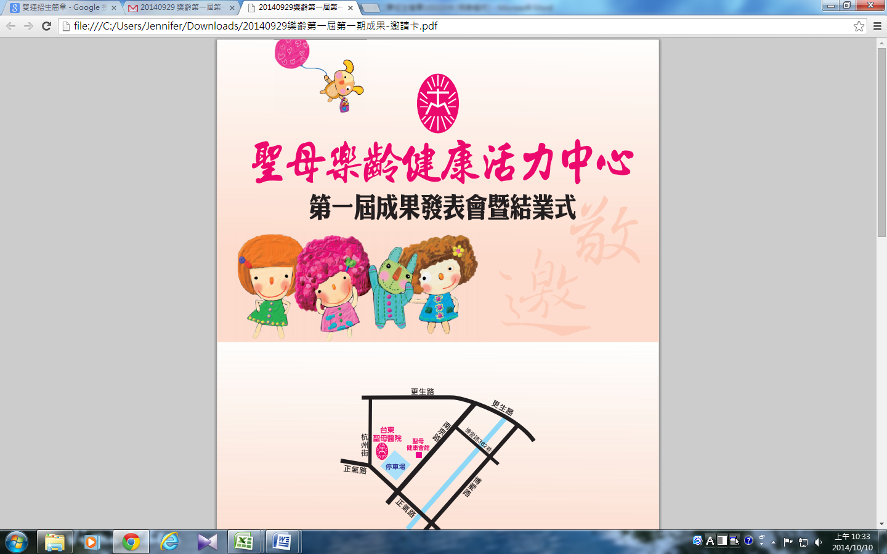
- 開課後2週內需完成加退選，確定本期參與課程。之後恕不接受加退選。
天天開心 主愛深深
2023樂齡健康活力中心第十屆第三季 課程內容
課程名稱 | 授課講師 | 授課時間 | 人數 | 材料費 | 上課地點
1、桌遊(A) | 劉錦美 | 星期一09：10〜11：00 | 24 | 免費 | 聖母健康園區203教室
2、休閒生活讀書會 | 勒卡爾 | 星期一14：00〜16：00 | 14 | 免費 | 連續參與二年以上會員  聖母健康園區203
3、樂齡肌力體適能 | 賴欣怡 | 星期二10：00〜11：00 | 10 | 免費 | 聖母健康園區  (快樂運動館)
4. 智慧型手機初階班 | 陳奕誠 | 星期二09：30〜11：00 | 15 | 免費 | 聖母健康園區203教室
5、舞感迴心-(佛朗明歌) | 韓兆敏 | 星期二14：30〜16：00 | 15 | 免費 | 聖母健康園區203教室
6、動態靜心(身心悅健) | 賴薇竹  (釋竑慧) | 星期三09：30〜10：30 | 15 | 免費 | 聖母健康園區202教室
7、禪瑜伽 (自備瑜伽墊) | 鄭秀鳳 | 星期三09：10〜10：10 | 15 | 免費 | 聖母健康園區203教室
8、瑜伽與身體親密對話  (自備瑜伽墊) | 鄭秀鳳 | 星期三10：20〜11：10 | 15 | 免費 | 聖母健康園區203教室
9、喝咖啡，聊是非  (古典養生哲理) | 潘盈達 | 星期三14：00〜15：30 | 15 | 1000元 | 聖母健康園區202教室
10、達摩易筋經 | 潘盈達 | 星期三15：40〜16：40 | 15 | 免費 | 聖母健康園區202教室
11、疼痛控制  (自備按摩棒、精油) | 陳恭典 | 星期三14：30〜15：30 | 15 | 免費 | 聖母健康園區203教室
12、手足按摩初階  (自備按摩棒、精油) | 陳恭典 | 星期三15：40〜16：40 | 15 | 免費 | 聖母健康園區203教室
13、生物能氣功 | 賴秀香 | 星期四08：30〜09：30 | 15 | 免費 | 聖母健康園區203教室
14、健康自主管理 | 劉錦美 | 星期四10：00〜11：00 | 15 | 免費 | 聖母健康園區203教室
15、彩繪人生-人物畫  (自備畫畫工具) | 林春文 | 星期四10：00〜11：30 | 10 | 免費 | 聖母健康園區202教室
16、自主社團時間---桌遊(B) |  | 星期四14：00〜16：30 |  | 免費 | 聖母健康園區202教室
17、高齡肌力工坊  (自備瑜伽墊) | 廖靖元 | 星期四14：30〜15：30 | 20 | 免費 | 聖母健康園區203教室
18、自主社團時間---非洲鼓 |  | 星期四 14：30〜16：30 |  | 免費 | 聖母健康園區201教室
19、易經 | 劉家麒 | 星期五09：10〜10：00 | 15 | 免費 | 聖母健康園區203教室
20、筆尖的觸感  (自備毛筆) | 劉家麒 | 星期五10：20〜11：20 | 15 | 免費 | 聖母健康園區203教室
21、創意園藝 | 勒卡爾 | 星期五14：30〜16：30 | 15 | 免費 | 心靈花園
Ps.1、每月會計算學員出席率，若出席率低於80％者，下一期無法優先報名（除中心調課外，任何請假都一併計算於出席率）。
2、報名前請先做評估量表及體適能。
天主教台東聖母醫院
2023樂齡健康活力中心第十屆第三季 報名表
姓名 |  | 性別 | □男 □女
出生年月日 | 年 月 日 | 身分證字號
地址
電話 |  | 手機
緊急聯絡人 |  | 緊急聯絡電話
報名日期 | 年 月 日
報名班別 | 星期一 □ 01、桌遊(A)  □ 02、休閒生活讀書會  星期二 □ 03、樂齡肌力體適能  □ 04、智慧型手機初階班  □ 05、舞感迴心-(佛朗明歌)  星期三 □ 06、動態靜心-(身心悅健)  □ 07、禪瑜珈-(自備瑜伽墊)  □ 08、瑜珈與身體親密對話-(自備瑜伽墊)  □ 09、喝咖啡，聊是非-(古典養生哲理)  □ 10、達摩易筋經  □ 11、疼痛控制  □ 12、手足按摩初階  星期四 □ 13、生物能氣功  □ 14、健康自主管理  □ 15、彩繪人生-(人物畫)  □ 16、自主社團時間---桌遊(B)  □ 17、高齡肌力工坊  □ 18、自主社團時間---(非洲鼓)  星期五 □ 19、易經  □ 20、筆尖的觸感  □ 21、創意園藝

